**Пономаренко М.Б.**

**Группа:** **БВ 112**

**Курс: «Управление программными проектами»**

**Тема: Введение в управление программными проектами. Работа с требованиями.**

**Задание:**

Опишите правила проведения совещаний. Как рекомендуется управлять доступом разработчиков к артефактам проекта? Изобразите графически и опишите зависимость эффективности работы разработчика от объема общения с коллегами.

1. **Опишите правила проведения совещаний:**

a. Оглашение плана собрания. Сначала перечислите список вопросов повестки. Совсем кратко - подробности начнутся во время обсуждения самих вопросов.

b. Пробегитесь по прошлому собранию. Какие задачи ставились, как идет их выполнения, какие возникают трудности.

c. Начните обсуждение с важных и срочных задач, постепенно переходя к менее значимым. Если нужно, проведите мозговой штурм.

d. Попросите собравшихся задать интересующие вопросы. Иногда для них это единственный шанс сделать это. Возможно, не все собравшиеся видят друг друга вне вашего кабинета, а тут, пока все собрались, нужно пользоваться случаем.

e. Завершите собрание. В конце, как мы уже говорили, можно обсудить вопросы, не касающиеся бизнеса напрямую: жизнь вне офиса, дни рождения сотрудников и так далее.

1. **Как рекомендуется управлять доступом разработчиков к артефактам проекта:**

Группы доступа позволяют ограничить доступ к определенным заданиям и артефактам управления исходным кодом. В них могут входить участники областей проекта, областей коллектива и отдельные пользователи.

В задании можно установить ограниченный доступ для группы доступа. Только участники этой группы доступа и пользователи с правами доступа группы хранилища JazzAdmins будут иметь доступ к заданию. Для доступа к заданию пользователь должен иметь права доступа на чтение области проекта, к которой относится задание. Если пользователь входит в группу, которой предоставлен ограниченный доступ к заданию, но к пользователю нет прав на чтение соответствующей области проекта, то задание будет ему недоступно.

В пользовательском интерфейсе управления исходным кодом доступ к потокам, компонентам, рабочим областям хранилища, файлам и папкам можно предоставить только участникам группы доступа.

1. Создание групп доступа: можно создать группу доступа, состоящую из участников областей проекта, областей коллектива или других указанных пользователей. После создания группы доступа можно задать ограничение, разрешив доступ к заданиям только участникам данной группы доступа. Пользователи с правами группы хранилища JazzAdmins имеют доступ к заданиям с ограниченным доступом, даже когда они не являются участниками группы доступа. Кроме того, с помощью групп доступа можно ограничить доступ к артефактам управления исходным кодом.
2. Изменение групп доступа: после создания группы доступа можно изменить ее имя, описание и состав участников.
3. Архивирование групп доступа: неиспользуемую группу доступа можно заархивировать. Она будет удалена из списка групп на вкладке Группы доступа и из других компонентов пользовательского интерфейса.
4. Восстановление архивных групп доступа: можно восстановить архивные группы доступа, чтобы сделать их видимыми в пользовательском интерфейсе и чтобы их можно было использовать для ограничения доступа к артефактам, таким как задания.
5. **Изобразите графически и опишите зависимость эффективности работы разработчика от объема общения с коллегами:**

Согласно опросу, который провел производитель программного обеспечения для бизнеса Asana, сотрудники компаний тратят более половины рабочего дня на «координацию работы» — отслеживание дел, поиск информации и общение.

В опросе участвовали более 10,6 тысяч работников умственного труда (аналитиков данных, графических дизайнеров и т.д.). Выяснилось, что с 2019 года количество времени, затрачиваемое на разработку стратегии или планирование, снизилось с 13% до 9%.

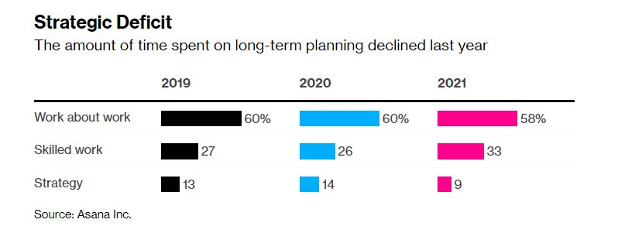

В среднем в мире сотрудники тратят на свои основные задачи около трети рабочего времени. Данные могут незначительно отличаться в зависимости от региона. Немцы посвящают больше времени реальной работе, чем остальные, но меньше всего тратят на стратегическое планирование. При этом работники в Японии и Сингапуре уделяют 10% рабочего дня стратегии, но эти две страны также тратят больше всего времени на координацию работы.

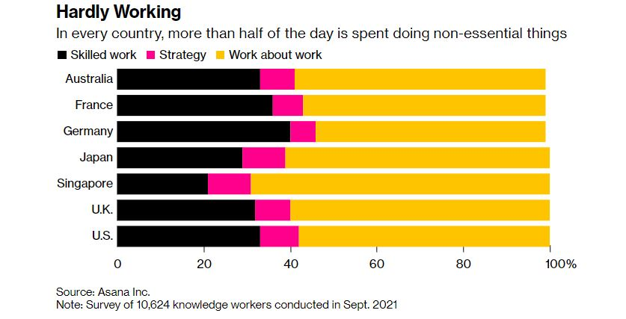

«Рабочий день стал настолько сложным, что нам приходится тратить больше времени просто на управление процессом и множеством конкурирующих друг с другом приоритетов, чем на фактическое выполнение работы», — говорит Мелисса Свифт, консультант по трансформационным решениям в Mercer. По ее словам, компании пытались сократить время, затрачиваемое на согласование, но пока без особого успеха.

В Asana объясняют это трудностями одновременного объединения удаленных и часто асинхронных команд. Кроме того, многие компании столкнулись с трудностями в сфере долгосрочного прогнозирования на фоне пандемии. «Спад в стратегической работе был поразительным», — говорит главный операционный директор Asana Энн Раймонди.

По данным онлайн-планировщика Reclaim.ai, количество совещаний во время пандемии увеличилось на 70%. Средняя продолжительность встречи составляет 50,6 минут, а менеджеры в среднем тратят на совещания 21,5 часа в неделю.

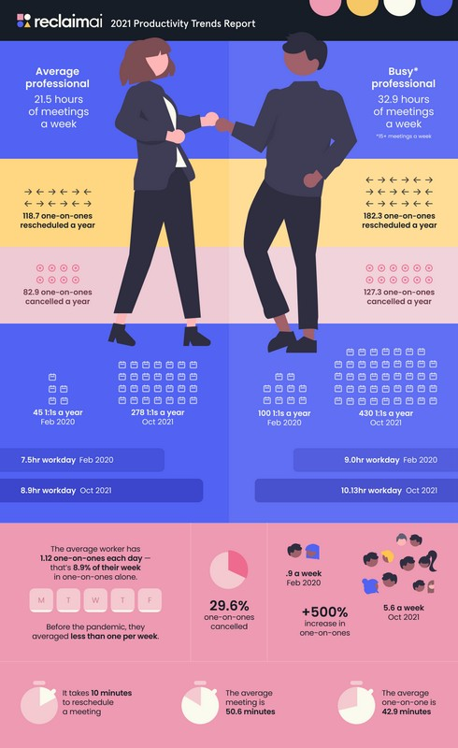

В октябре 2021 года Работа.ру и AliExpress Россия провели исследование и выяснили, что 53% россиян отвлекаются во время работы, а 47% заверили, что сосредоточены на своих трудовых обязательствах. Свое рабочее время на онлайн-обучение тратят 10% опрошенных, на просмотр видео и фильмов — 5%, на игры и шоппинг — 4%.